

Documentazione progetto “Auleweb”

- Carmine Pittella –

Esame di Web Engineering

2022-2023

Università degli studi dell’Aquila

**Schema relazionale “Auleweb”**

* **Amministratore** (id, nome, cognome, email, password, version)
* **Gruppo** (id, nome, descrizione, version)
* **Aula** (id, nome, luogo, edificio, piano, capienza, email_responsabile, n_prese_rete, n_prese_elettriche, note, id_gruppo, version)
* **Attrezzatura** (id, nome_attrezzo, descrizione, version)
* **Attrezzatura_Relazione** (id, id_aula, id_attrezzo, quantita, version)
* **Evento** (id, data_inizio, data_fine, nome, descrizione, email_responsabile, id_aula, tipologia, nome_corso, tipo_ricorrenza, data_fine_ricorrenza, version)
* **Evento_Ricorrente** (id, data_inizio, data_fine, id_master, version)

**Diagramma Entità-Relazione “Auleweb”**

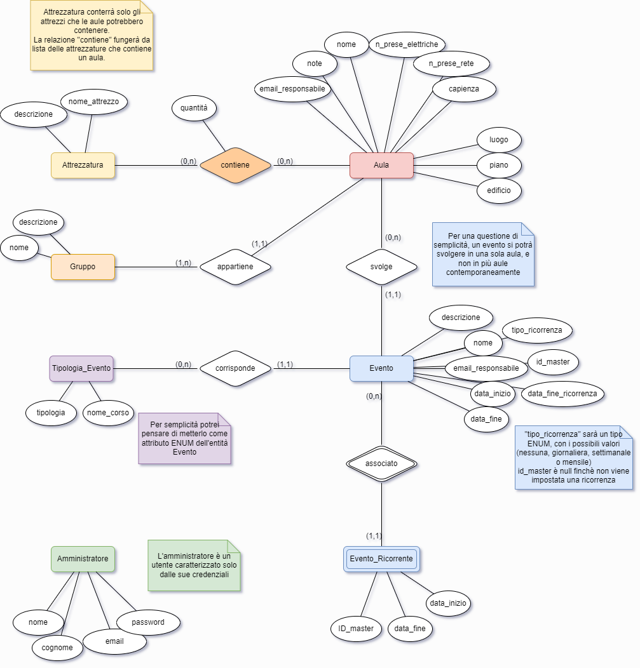

**Spiegazione diagramma ER**

Le entità principali sono **Evento** e **Aula,** l’entità **Evento** possiede tutti gli attributi necessari a descrivere un evento vero e proprio, avendo la possibilità di ripetersi in più giorni, è stato necessario definire una Entità **Evento_Ricorrente** che possiede l’attributo id_master,e fa riferimento all’evento “padre”. Tramite l’id_master si è in grado di risalire a tutti i dettagli di un Evento, con l’unica differenza della data di svolgimento dell’Evento.

L’entità **Aula** è l’altra tabella principale, ogni evento è collegato ad un’**Aula,** e tutte le operazioni di ricerca verranno svolte sugli attributi di queste due entità.

L’entità **Gruppo** è composta da un nome e una descrizione, ad un **Gruppo** appartengono più aule; quindi, siccome si sarebbe dovuto ripetere molte volte, è stato reso entità.

L’entità **Attrezzatura** possiede anch’essa un nome e una descrizione, per lo stesso motivo di **Gruppo** è stata resa un’entità, alla quale si collega **Attrezzatura_Relazione** che rappresenta la relazione che c’è fra un’**Aula** e quanti/quali attrezzi possiede.

Infine, c’è **Amministratore** che possiede le credenziali (criptate) per accedere alla parte di sito in cui si possono modificare i dati.

**Motivazioni scelte:**

È stato necessario creare l’entità **Evento Ricorrente** perché con l’implementazione di un trigger utile a generare gli eventi necessari (se viene selezionata l’opzione di ricorrenza), c’era il problema che agiva sempre sulla tabella Evento, e ogni volta che si inseriva un evento in quella (con gli stessi attributi quindi anche la ricorrenza), veniva invocato in loop lo stesso trigger.

Ho pensato che non fosse molto importante che ogni attrezzo fosse univoco, e quindi alleggerire il DB creando l’entità **Attrezzatura_Relazione** che rappresentasse quanti e quali attrezzi ci fossero in un’**Aula.**

**Dipendenze applicazione:**

* **Client:**

bootstrap-5.2.3

commons-csv-1.10.0

javaee-web-api-7.0

protobuf-java-3.6.1

* **Server:**

Apache Commons Proper CSV - 1.10.0

freemarker-2.3.32

mysql-connector-java-8.0.18

**Funzionalità:**

Le funzionalità richieste nella documentazione ci sono tutte, anche se non implementate esattamente come specificato. Per esempio, <*Mostrare gli eventi associati a uno specifico corso in una determinata settimana*> è possibile farlo ma selezionando manualmente la data di inizio e la data di fine. Ho pensato che così facendo avrei dato la possibilità di fare entrambe le cose, ovvero mostrare gli eventi di una settimana ma anche poter decidere diversamente il range.

Gli **Utenti** comuni possono svolgere tutte le funzionalità richieste dalla HomePage, grazie a una barra dei filtri posta in alto alla pagina e un bottone per esportare in formato .CSV gli eventi visualizzati a schermo. Cliccando su un elemento della tabella si aprirà la pagina per visualizzare i dettagli completi dell’**Evento.**

Un utente **Amministratore** può accedere grazie alle sue credenziali, oltre che alla sezione “pubblica” anche ad un’area riservata, premendo dalla HomePage il collegamento per la pagina di Login.

La sezione Admin è composta da una barra in alto come per la HomePage, con la quale sceglie cosa gestire (Aule, Eventi, Gruppi, Attrezzatura). Tutte le schermate sono simili fra di loro, ma solo quella della gestione degli Eventi ha la possibilità di inserire nuovi eventi direttamente importando un file .CSV.

L’accesso verrà memorizzato, così che un Admin possa spostarsi fra la sezione “pubblica” e quella “riservata” in modo semplice.

**Anteprima schermate principali del sito:**

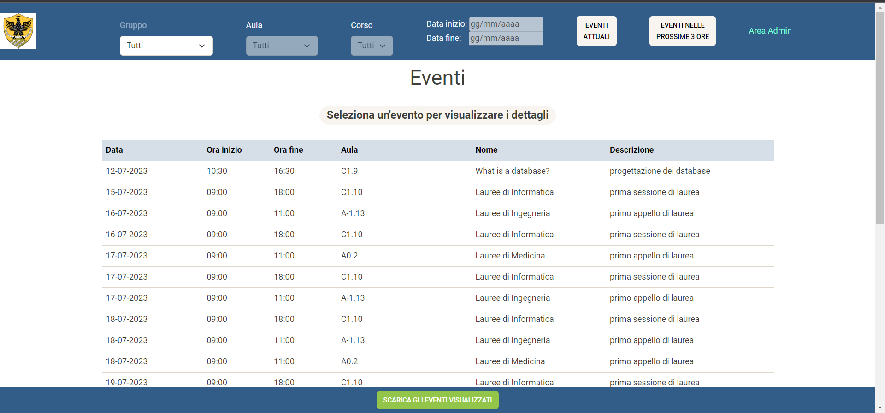**HomePage (utente)**

**HomePage (admin)**

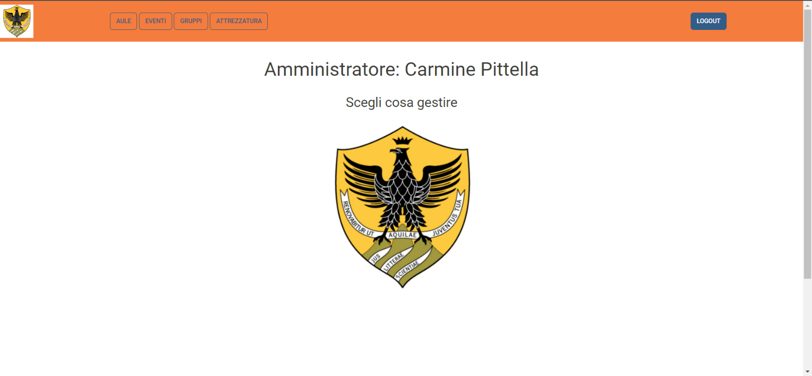

**Gestione dati (admin)**

